西藏自治区2020年度立项课题
立德树人理念下内地班中学生思政教育实践创新探索
中期研究报告
《立德树人理念下内地班中学生思政教育实践创新探索》于2020年11月份正式立项为西藏自治区2020年度课题（课题批准号：XZJYKTJX59），主持人为常州西藏民族中学副校长姚奕（主持工作），课题组成员均为学校管理干部、班主任和一线骨干教师。
学校是意识形态工作的前沿阵地，办好思政课，就是要开展马克思主义理论教育，用新时代中国特色社会主义思想铸魂育人。习近平总书记在《思政课是落实立德树人根本任务的关键课程》一文中指出：“青少年教育最重要的是教给他们正确的思想，引导他们走正路。”“办好思政课，要放在世界百年未有之大变局、党和国家事业发展全局中来看待，要从坚持和发展中国特色社会主义、建设社会主义现代化强国、实现中华民族伟大复兴的高度来对待。我们党立志于中华民族千秋伟业，必须培养一代又一代拥护中国共产党领导和我国社会主义制度、立志为中国特色社会主义事业奋斗终身的有用人才。”
常州西藏民族中学是一所全日制内地西藏初中校，国家开办内地西藏校的目的是为西藏的未来经济社会发展培养具有强烈爱国主义思想和较高科学文化素养的人才，从而实现民族平等、民族团结、各民族共同繁荣。从国家和民族发展的实际来看，随着我国日益扩大开放、日益走近世界舞台中央，意识形态领域面临的形势和斗争也更加复杂。逐步提高西藏学生国家认同感，对加强民族团结、确保安全稳定、维护祖国统一至关重要。我校在办学中取得了辉煌的成果，在思想政治教育中也有着大量的实践，但是，我们的很多做法还处在感性的阶段，研究也较为零散，有些做法随意性比较强，没有真正的提炼、巩固，形成体系。
因此，我们提出“立德树人理念下内地班中学生思政教育实践创新探索”，该研究报告是对一年来学校开展思政教育研究的描述和反思。核心内容包括四个部分：一是内地西藏初中校立德树人的学校文化建设研究；二是内地西藏初中校思政教育师资队伍建设研究；三是内地西藏初中校思政教育的资源开发路径研究；四是内地西藏初中校思政教育课程融合研究。
- 课题核心概念的再理解
思政教育：思政教育是社会或社会群体用一定的思想观念、政治观点、道德规范，对其成员施加有目的、有计划、有组织的影响，使他们形成符合一定社会所要求的思想品德的社会实践活动。
本研究所指思政教育特指面向在内地求学的少数民族地区学生，通过立德树人理念下的校园文化整体设计、思政教师队伍建设的设计和探究、整合并充分利用校内外思政教育资源、融合各学科思政教育资源实现课程思政化等举措，立体化、多元化提升民族学校思政教育水平，提升学生五个认同意识，促使其在意识形态领域与国家主流价值观一致，筑牢中华民族共同体意识的教育。
二、课题试图解决的主要问题
（一）厘清“思政教育”狭义和广义的概念，将“思政教育”的理念融入内地西藏初中校教育教学实践中，发挥其育人作用。
（二）如何从学校文化设计、教师队伍建设、资源开发与运用、思政课程融合几方面立体化、多元化提升民族学校思政教育水平。
三、课题研究的目标与内容
（一）课题研究的目标
1.构建凸显立德树人理念的内地西藏初中校文化设计框架；
2.探索内地西藏初中校思政教育的教师队伍建设路径；
3.探索内地西藏初中校思政教育资源开发的路径；
4.探索思政教育的课程融合路径，形成辐射效应。
（二）课题研究的内容
1.内地西藏初中校立德树人的学校文化建设研究：从学校物质文化建设的探索与实践、学校精神文化塑造研究和学校制度文化建设探究三个方面展开。
2.内地西藏初中校思政教育师资队伍建设研究：开展思政教师队伍建设关键点的思考，从实践层面开展思政教师队伍建设的路径研究以及思政教师队伍建设的支持体系的探索。
3.内地西藏初中校思政教育的资源开发路径探索：试图全面梳理适于内地西藏初中校思政教育的资源并分类，探究资源开发的原则和具体的开发路径。
4.内地西藏初中校思政教育的课程融合研究：从课程内容系统化、教学方式多元化、学科资源生成化、学科融合项目化四个方面寻求思政教育课程融合的具体路径。
四、课题阶段研究成果
（一）内地西藏初中校立德树人的学校文化建设研究
校园文化建设包括物质文化建设、精神文化建设和制度文化建设这三方面建设的全面、协调发展。其中，物质文化是实现目的的途径和载体，是推进学校文化建设的必要前提；精神文化建设是校园文化建设的核心内容，也是校园文化的最高层次；校园制度文化作为校园文化的内在机制，是维系学校正常秩序必不可少的保障机制和保障系统。校园文化建设重在为学校营造起鲜明的文化氛围，为立德树人根本任务提供文化支持。
1.学校物质文化建设的探索与实践
校园物质文化，属于校园文化的硬件，是看得见摸的着的东西。校园物质文化的每一个实体，以及各实体之间结构的关系，无不反映了某种教育价值观。我们将校园文化建设分为室外和室内两个部分，覆盖了整个校园的文化塑造。
（1）校园文化室外环境建设。以三首歌名“我爱你中国”“爱我中华”“我们的生活充满阳光”为三个板块，构建了爱国主义主题的校园文化环境，串起学生对祖国的热爱，对中华民族的热爱，对生活的热爱。校园廊宇文化的整体设计以民族文化历史为主线，如楼宇的命名、道路命名等。在各条道路上的文化展示牌则是介绍西藏各地区和常州地区主要风景名胜、文化名人、民俗文化和各民族和睦交往的历史故事。
（2）校园文化室内环境布置。楼道布置的少数民族文化墙让学生更好的了解学习除藏族之外的其他少数民族的优秀文化。在学生宿舍大厅设计了人与自然和谐相处的藏族艺术瑰宝唐卡等。在餐厅，藏族特色美食与江南美食相互呼应，食育文化更是遍布每个角落。班级文化建设，是校园文化建设不可或缺的一部分。充分利用好电子班牌，墙壁上都贴挂条幅、名言等，墙角处可以统一制作读书角，学生可在休息时惬意地享受读书之乐。教室后墙的黑板，学生在教师的组织下，可就不同专题进行文化宣传和文学创作，有效地提高了学生的动手实践能力和艺术欣赏能力。
2.学校精神文化塑造研究
校园精神文化建设是校园文化建设的核心内容，也是校园文化的最高层次。作为民族中学，思政育人精神面貌的集中反映必然聚焦在祖国统一，民族团结上。
（1）对祖国统一领土完整的认同。每学期，每个班级都要求有计划开展主题班队会活动，对学生进行“五个意识”等方面的教育。通过“五个意识”这一载体，让学生“爱祖国”“知荣辱”“讲和谐”，深谙作为中华民族的一份子，必须以维护祖国统一，促进民族团结为己任，做社会主义合格的接班人。
（2）对汉藏一家亲的认同。重视民族团结建设，整个校园仿佛是西藏在常州的一个窗口，向常州甚至是全省传递西藏文化，用实际行动来表达汉藏两族深厚的情谊。通过“汉藏家庭结对”“心手相连”等活动，让每个孩子在常州都有一个家，都有本地区的小伙伴，真正感受到虽然身在异乡，但爱心依然相伴。从而催生孩子心中对“各民族要向石榴籽一样紧紧抱在一起”的高度认同。
（3）对社会主义核心价值观的认同。结合“祭扫英烈”等活动，告诉学生要珍惜今天来之不易的和平与幸福，并且要努力为维护和平保卫祖国做贡献；结合“学雷锋”等活动，教育学生从小事做起，处处善待他人，营造和谐氛围，做雷锋式的好少年。结合“法制校长讲座”等活动，引导学生要做知法守法，明辨是非的接班人，坚决抵制一切不良思想，与非法势力斗争到底。
3.学校制度文化建设探究
学校制度文化主要指学校中特有的规章制度、管理条例、学生手册、领导体制、检查评比标准，以及各种社团和文化组织机构及其职能范围等。它是一所学校正常教育、教学工作得以顺利进行的条件和保证。
我校的办学理念是“和而不同、藏汉情融”，这一办学理念也就是我们“和美教育”的出发点和归属点。在这一理念的指导下，我们完善、修订和创新了《常州西藏民族中学教师工作制度》《常州西藏民族中学学生生活指南》和《常州西藏民族中学学生综合素质多元化评价条例》等规章制度，使学校各项工作更加规范科学。我们成立了学生自主管理委员会，积极引导学生参与学校各项管理；定期召开师生民主座谈会，听取和商讨改进学校管理的意见。这些措施有效地培育了师生的主人翁意识，促进了学生文明素养的提高，培养了学校的和美行为文化。
（二）内地西藏初中校思政教育师资队伍建设研究
1.思政教育师资队伍建设关键的探究
习近平总书记强调，办好思想政治理论课关键在教师，关键在发挥教师的积极性、主动性、创造性。教师的育人意识和育人水平，直接影响思政课的效果。只有充分发挥教师的积极性、主动性、创造性，建设一支可信可敬可靠、乐为敢为有为的思政课教师队伍，思政课才能越办越好。因此，我们将思想政治建设、师德师风建设和文化理解作为我校教师队伍建设的根本、基础和支撑。
（1）思想政治建设是教师队伍建设的根本
铸牢中华民族共同体意识是民族学校教育的根本任务，内地西藏初中校的老师首当其冲做“六要”教师，发挥对民族学生的思想引领作用。从西藏初中班学生的实际成长需求来看，生长环境的差异、亲友接触的减少等因素，使学生对老师产生严重的“情感依赖”，老师的理想信念对学生有直接且有力的影响。因此，老师的思想政治建设至关重要。学校积极开展思政教师队伍的理想信念教育和思想政治教育，把开展党史理论学习、开展红色文化实地学习、开展与西藏有关的政策理论学习作为每位民族教师的必修课，纳入学校教师培训整体设计。
（2）师德师风建设是教师队伍建设的基础
内地西藏初中校学生来自西藏，远离父母亲人，教师唯有强烈的爱心和责任心才能做好这份工作，激发学生成长的内驱力。同时，民族中学的每位教师都是西藏同胞接触内地的重要窗口，优良的师德师风才能建立起良好的家校桥梁。为落实这一原则，学校从以下方面入手：一是把师德师风建设作为教师评价的重要标准，在干部任用、职称评选、评优评先中首要考核。二是通过各级各类媒体宣传教师的爱生故事，形成自我教育的强大力量，激发教师爱生的内驱力。三是将教师培养与党员活动充分深度融合，充分发挥党支部对教师队伍发展的引领作用。四是将师德师风建设的要求凝练为学校文化，通过“和美教育”的理念和“儒雅爱生 慈严有度”的教风固定在学校文化中，引领教师行动。
（3）文化理解是教师队伍发展的有力支撑
内地西藏校学生和老师来自藏汉两个不同的民族。要做到促进学生对内地文化的认同和理解，教师首先要理解和熟悉西藏文化，做学生的“自己人”。一是在日常教育教学中，不断加强对西藏风俗文化、饮食文化的理解和关注、认同和尊重；二是在课堂上切实了解学生因为文化差异造成的学习障碍，秉承“学生中心”的理念耐心予以化解。三是通过藏文化讲座、走进农牧民家庭家访、撰写与学生交往的故事、开展招生咨询会、召开毕业生座谈会、家长座谈会等形式，引导教师积极浸入西藏文化，主动转换视角，提升育人成效。
内地西藏初中校教师提升思政素养的三个关键

思政建设
师德师风
文化理解

2.思政教育师资队伍建设的路径研究
对思政教育师资队伍建设路径进行研究，既是学校思想政治教育发展的内在要求，也是学生健康成长和发展的客观要求。新时代背景下，应注重思政教师队伍政治、素质、培训和互动方面的一体化建设，构筑教师队伍政治的协同高度、打造教师素质的标准尺度、实现教师培训的同频进度、营造教师互动的共振频度，推动思政教育向纵深发展。
- 思政教师队伍建设目标研究
一是多重角色目标：由于学校的特殊性，内地西藏初中校老师首先是汉藏文化交流的使者，肩负促进民族团结的使命与责任，所以必须有较高的站位；其次是学生生活中的慈母（父），学业上的良师，生活上的益友。作为学生的父母，除了教会学生一些基本的生活技能，还要关注学生的成长问题、心理问题，要在学生内心成长的关键时刻给予正确的引领。作为老师，专业能力要过硬，思想引领要有力度。内地西藏初中校的老师更要做学生的知心朋友，互相信任依赖，与学生共同成长。内地西藏初中校教师要对自己的角色有主动的认知并努力提升自己的能力。
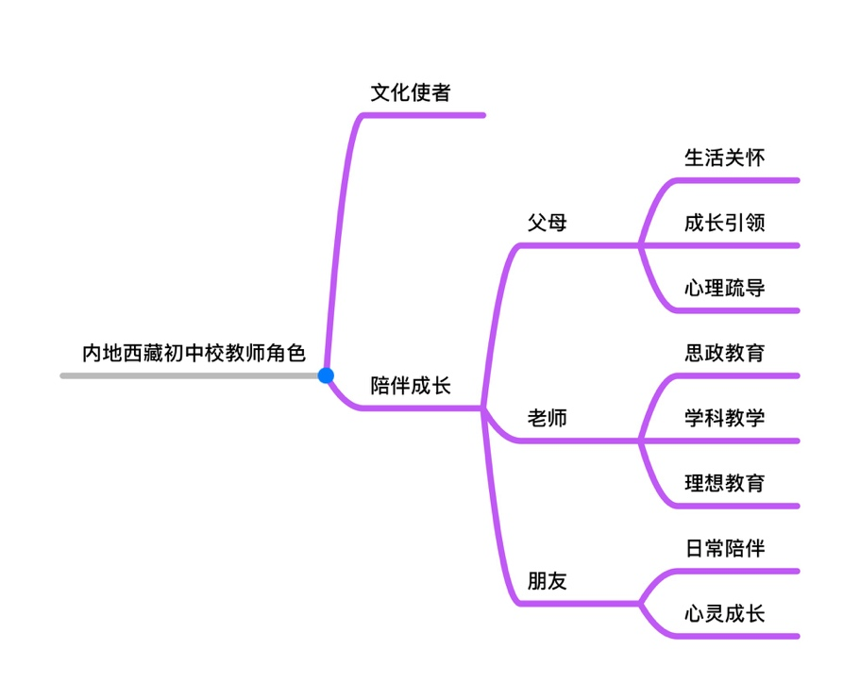
二是多渠道培养目标：与普通内地初中不同，内地西藏初中校教师的成长培养须更加丰富立体。除了开展思政理论的学习，更需要榜样的引领和感召，在潜移默化中提升教师的自觉奉献意识。在与西藏学生交流时，唯有努力提升藏文化的理解力，才能提升思政工作成效。面对远离故乡亲人的西藏学生，教师需要更多的爱心、耐心和交流沟通的技巧。以上几个方面相辅相成，构成了内地西藏初中校教师专业成长的重要内容。在研究中，通过讲座学习、现场学习、自主探究相结合的方式，我们构建了适于内地西藏初中校的思政教师队伍建设路径，并通过年度系列化设计让教师队伍建设课程不断丰富。
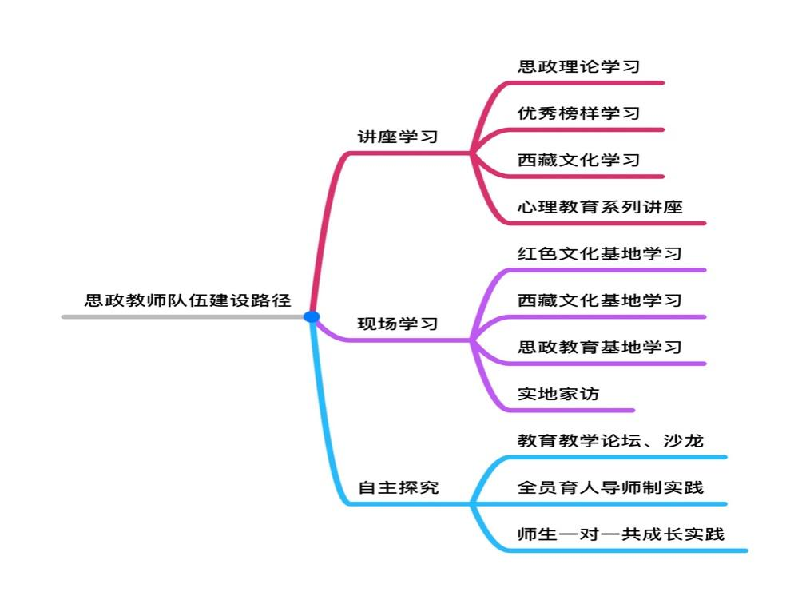

三是多元文化理解目标：常州西藏民族中学对不同民族间的文化理解要求是求同存异，兼收并蓄。教师必须对民族文化特别是西藏文化有比较深入的了解和接纳。因此，我们依托中央民族大学、重庆西南大学等对民族地区、民族教育研究成果卓著的高校，开展藏文化研究系列讲座、内地西藏校学生文化适应相关讲座；定期组织教师轮流赴西藏开展家访，深入城市、牧区等不同层次的家庭，感知西藏文化、了解学生成长背景；借助家长课堂、家校共育平台探索富有特色的家校共育模式，汇聚家校共育的力量。在教科研方面，我们依托西藏自治区教科院等科研机构的帮助，深入西藏区内小学和初中，了解西藏基础教育的现状，汲取可供借鉴的教育经验。通过以上举措，共同促进教师队伍对藏文化的认识与理解。
- 思政教师队伍系列化建设研究
一是“独立+融合”视角下的道德与法治学科教师队伍建设路径研究。道德与法治学科教师是思政教师队伍的重要一支，在提升思政教育有效性的过程中发挥着不可替代的作用。通过实践，学校探索出一条具有内地西藏校特点的道德与法治教师队伍建设的路径：不以内地西藏校办学的特殊性自我限制，积极构建与高校、本地学校、外地同类民族学校和西藏区内思政教师的一体化互动机制。建立跨校的教学研修机制，通过积极开设校际公开课、研讨沙龙等方式实现各校思政课教师之间的有效交流与互通。
二是“个性+共性”路径下的班主任队伍建设研究。内地西藏校班主任工作具有鲜明的个性，无法照搬内地普通初中的工作方法，同时，内地西藏校班主任工作与本地初中校班主任工作有很多共性。通过逐步摸索，学校逐渐建构起“个性+共性”思路下的班主任队伍建设路径。一是个性研究不可缺：加强民族学校班主任的意识教育与培训，更好地为学生提供除学习以外的全面服务。二是共性研究不可忽视：通过心理健康教育研究、教师教学语言研究、优秀班主任案例研究等路径，将常州本地名班主任、心理健康教育团队、高校科研团队的力量融入我校班主任队伍建设。
三是“全员+全程”的育人探索与实践。为了发挥每一个教师的作用，学校积极开展“全员育人导师制”实践，该制度是指每个授课教师作为导师与10-12个学生结对，经常与学生交谈，了解学生学习生活中的困惑并提供指导、加以疏导。通过学校行政不断推进、强化，从经费、时间、活动方案、制度上全面保障和指导，全员育人导师制已经成为每一个教职员工的职业习惯，为思政教育提供了强有力的支持，并显现了显著的育人成效。
3.思政教师队伍建设的支持体系
（1）内部支持体系：基础教育系统内部资源
内地西藏初中校办学规模小（大多数内地西藏初中校不超过6轨），内地西藏校数量少（全国只有17所内地西藏初中校），学校地理距离远（内地西藏初中校大多数省份只有1所）的特点，研究上势单力薄，很难形成共同成长的力量。为破解上述难题，学校逐步构建起“多线立体推进”的教师培训、交流机制，解除单打独斗的困境。
一是打通校内各学科之间的壁垒，开展思政视角的跨学科备课、观课、议课活动，各学科共同发挥育人功效。近年来，在“和美教育”研究的总设计下，学校每月开展一次跨学科观课议课活动，各个学科轮流展示，全校教师参加，打破学科之间各自为政的教学状况，寻找各学科思政教育的普遍规律。例如，语文学科红色教育文本的教学，语文教研组会同历史、道法、地理学科组开展集体备课，完善教学设计，从不同学科视角共同落实“课程思政”。
二是克服路途遥远的困难，通过具体教研制度充分融入面向西藏初中生的教学研究，在共性中寻找提升。一方面依托西藏自治区教科院的专业平台，融通区内初中教学资源，另一方面与内地西藏初中校充分交流，在共同研究中提升对思政育人的认知，拓展思政育人的路径。
三是充分利用常州本地初中学校的优质教学资源，在求同存异中寻求共同发展。开展课题研究以来，我们在与常州本地学校充分融通共建上形成了共识并积极推进，产生了良好的效果。如，通过与本地优质初中校结对，请其他初中校为我校青年教师提供教学师父，共同培养青年教师；通过本地初中校学科优质教师，与我校老师共同磨课。通过以上路径“浸入”常州本地教研，提升思政育人成效。
（2）外部资源利用机制：积极拓展外部资源
西藏文化与常州文化存在巨大的差异，因此，常州本地文化资源是学生成长的重要资源。我们在实践中探索出以下思政教育的具体路径：
一是依托高校科研力量系统推进思政教师队伍建设。首先是依托高校对教师队伍培养开展顶层设计，形成科学的、可以持续推进的思政教师队伍成长力量。其次是通过高校力量深入教师课堂，解除学科组规模小、缺少学科领头优质教师（部分学科只有1-2名教师，且多为入职不超过5年的青年教师）的困惑，通过高校导师强有力的引领，为学校思政课程化、课程思政化深入把脉，找准课堂问题，提升品质。再次是通过高校力量，破除一线教师不擅长对实践经验进行提炼的特点，通过高校科研力量的补充，澄清原本模糊的认识，梳理提炼经验，在此基础上不断完善做法，提升品质。二是“汉藏家庭结对活动”提供“中华民族一家亲”情感融合的平台。“汉藏家庭结对活动”通过常州西藏民族中学学生与常州本地爱心家庭结对，让藏族孩子在常州也有一个家，活动联通了相距万里的常州与西藏，一个个汉藏结对家庭间流淌着民族间血脉亲情，让本地汉族家庭成为开展思政教育的重要力量。学校在实践中逐渐摸索出一套汉藏家庭结对的实施路径，包括形成汉族家庭甄选的原则、构建汉族家庭藏文化学习系列课程、结对父母参与学校活动的具体设计（亲子活动、节日联欢、毕业典礼）、优秀结对家庭评选和宣传方案等。三是充分借力社会力量共同育人。与共建单位共同育人：学校与20多家单位签订了共建协议，友好共建活动在学校的德育工作中发挥了重要的作用。与共建高校共同育人：江苏理工学院外国语学院和南京师范大学金陵女子学院是我校的高校活动基地。每年暑假，大学生都会来校开展为期半个月的“汉藏情”夏令营活动，开阔学生视野，增进民族情谊。与本地初中校共同育人：“心手相连——汉藏同胞共迎新年”活动在常州已开展了22届。常州共有30多所兄弟学校参加过此项活动。活动丰富了学生的寒假生活，增进了汉藏同学的情谊。“心手相连”活动现已成为常州市教育系统的品牌活动，更是每一位藏族学生最喜爱的联谊活动。利用本地文化资源育人：由学校巢小平书记主讲课程“千载读书地，创新现代城”贯穿三年，让学生逐步深入了解常州这座江南水乡；学校组织学生走进运河五号、“江南第一名巷”青果巷、“千年古寺”天宁寺等地标，近距离接触“古寺古塔古运河，龙城龙园龙文化”，浓浓的藏汉情缘流淌在悠悠运河水中，学生们在城市文化的熏陶中得到情感启迪，树立起建设家乡、报效祖国的远大理想。
（三）内地西藏初中校思政教育的资源开发研究
1.资源分类
根据内地西藏初中校思政教育的实际需求，我们拓展了资源的概念，并做了具体的划分，以下资源都可以成为学校开展思政教育的资源。一是校内资源：学生资源、教师资源、校内环境文化资源等都可以整合为思政教育资源，二是校外资源：家长资源、毕业生资源、共建单位资源、地方文化资源、网络资源等都可以成为学校开展思政教育的重要资源。在传统的做法中，我们对教师资源、校内文化资源、共建单位资源运用较多，忽视了对学生资源的开发，以及家长资源、毕业生资源、地方文化资源的深度整合和运用。
2.资源整合原则
一是开放性原则：思政教育的资源丰富多样，要以开放的心态去开发和利用。开放性不仅仅表现在资源内容方面，还体现在开发利用的空间和途径等方面。教师要超越传统教学中教与学的狭隘观念——禁锢于教材，封闭于校园，孤立于课堂，树立大教育观，充分利用社会、人文资源，做到学校、家庭、社会相结合，让思政教育变得开放而充满活力和创新气息。想要激发学生的爱国主义热情，仅仅靠理论靠书本是不够的，如今中国面临三百年未有之变局，尤其是新冠疫情以来的世界，学生们通过各类新闻、报纸、视频看到中国制度的优越，学生们通过自己的学习和生活感受国家的强大，通过各类实践活动体悟爱国的情怀，让思政教育润物细无声地浸润孩子们的内心。学校会在特定时间点多次组织德育活动，如九月十八日组织学生参观张太雷故居，一边参观一边收集材料，用自己的方式在故居前表达对革命志士的敬意。
二是个性原则：相对于不同的地区、学校、学科和教师，思政教育资源具有极大的差异性。因此，资源开发不应强求一律，而应从实际出发，发挥地域优势，强化学校特色，区分学科特性，展示学科教师的风格。思政教育资源的开发和利用本身就是一项极具创造性的实践活动：没有个性，也就失去了创造性；没有个性，也就背离了教育的基本精神。常州西藏民族中学是极具个性的学校，“汉藏情融”是民族中学独一无二的情怀，“和美文化”是民族中学建校以来永恒的追求。常州作为民族中学孩子们的第二故乡，学校曾组织学生们参观常州青果巷，一个孕育了常州人杰的地方，活动中时刻弥漫着汉藏文化的完美融合。
三是经济性原则：经济性原则要求在开发思政教育资源时力求效率，要在有限的时空范围内，用最少的支出，取得最理想的效果。教师要不断超越物质条件的限制，充分挖掘具有同质教育价值的条件性课程资源。经济性原则包括时间的经济性、空间的经济性和学习的经济性。时间的经济性即应开发对当前思政教育有现实意义的课程资源，而不能一味等待更好的条件或时机；空间的经济性，是指思政教育资源的开发利用要尽可能就地取材，不应舍近求远，如校内有的不求之于校外，本地有的不求之于外地；学习的经济性，是指尽可能开发与利用能激发学生学习兴趣的教育资源。遵循经济型的原则，常州西藏民族中学自编了《和美社会》读本，书中每一则师生的故事都是和美文化的缩影，每一页插图都是师生共同渡过的光阴。近年来，常州西藏民族中学又编订来的《五个意识》读本，将学科教育教学与“责任、大局、团结、务实、政治纪律”意识结合起来，既节约了花销，更将教育资源有效利用了起来。
四是共生性原则：这一原则包含三个层次的意思。
其一，思政教育资源的开发必须把相关的行政部门、教育及课程专家和广大的教师充分结合起来。专家具有较高的理论水平，能够进行深层次研究，普通教师具有一定的教学经验，能根据教学实际利用和开发一定的课程资源，如果把这两个方面结合起来，扬长避短，发挥各自的优势，就会取得较好的效果。为此，学校经常性开设讲座学习，既有视频学习，也有专家现场讲座教学，内容涵盖了教育教学心理、专业论文撰写、师德师风建设等等，让普通老师们能够时刻掌握最新的教育教学理论，走在理论的最前沿，用理论引导实践。
其二，思政教育资源的开发可以通过探索与相关学科的联系，实现跨学科教学，以达到学科之间、课程之间相互促进的目的。这种横向课程资源的开发需要学科教师之间的合作。学校开设属性相近教研组集体备课，凡是开课、课题、教研都是三到四个学科集体备课，往往包括政史地、数物化生等等，不同学科老师集思广益，融合思维，创新思路。
其三，开发与利用思政教育资源应有步骤有计划地进行。适度合理地推广开发好的思政教育资源，充分发挥它的价值，并有针对性的成立课程资源库。资源共享不仅可以缓解资源短缺的矛盾，提高资源的利用效率，还可以培养学生、教师在不同时间范围、空间范围内资源共享的意识，感受互帮互助、分享合作的精神。学校购买了线上学科网资源以及组卷网资源，利用庞大的网络资源建立符合常州西藏民族中学特色的教育资源网。
3.资源开发路径（以家长资源开发为例）
思政教育中的家长资源一向被我校忽视，由于距离原因，家长缺位、家庭教育缺失、家庭教育工作机制缺乏已成为内地西藏校不可回避的现实问题。习近平总书记说：“家庭是人生的第一个课堂，父母是孩子的第一任老师。”《中小学德育工作指南》也指出：“发挥学校主导作用，引导家庭、社会增强育人责任意识，提高对学生道德发展、成长成人的重视程度和参与度，形成学校、家庭、社会协调一致的育人合力。”开发思政教育中的家长资源不仅有了理论依据，更有了现实需求。课题研究中，我们主要从以下视角开展实践：
一是制定《常州西藏民族中学家长委员会章程》，成立学校首届家委会。建立家校沟通渠道和工作机制，积极发挥协同育人功能，构建学校、家庭和社会有机结合的思政教育体系，努力形成全员育人、全程育人、全方位育人的思政教育工作格局。
二是充分运用信息化手段，跨越时空界限，搭建学校和家庭沟通的桥梁，努力做到学校教育和家庭教育两者有机结合。今年5月23日学校举行的“格桑花开运河畔——薪火相传 我心向党”庆祝西藏和平解放70周年主题公开课活动、2021届毕业典礼、12月9日举行的“藏娃心向党 红歌颂祖国”——纪念“一二•九”运动主题红歌会等，都向家长进行直播。
三是主动邀请部分有代表性的家长来校讲座或参与活动，不仅打造有常藏特色的思政协同育人文化，而且也促进了民族间的交往交流和交融，积极践行“和而不同，藏汉情融”办学理念，增强铸牢中华民族共同体意识的自觉性。
（四）内地西藏初中校思政教育的课程融合研究
党的十八大以来，以习近平同志为核心的党中央高度重视教育工作和思想政治工作，多次强调“把立德树人作为教育的根本任务”。2019年3月，习近平总书记在学校思想政治理论课教师座谈会上强调：“青少年阶段是人生的‘拔节孕穗期’，最需要精心引导和栽培”。我们办中国特色社会主义教育，就是要理直气壮开好思政课。思政课是落实立德树人根本任务的关键学科。
2019年8月，中共中央办公厅、国务院办公厅印发的《关于深化新时代学校思想政治理论课改革创新的若干意见》中强调，办好思政课，要放在世界百年未有之大变局、党和国家事业发展全局中来看待，要从坚持和发展中国特色社会主义、建设社会主义现代化强国、实现中华民族伟大复兴的高度来对待。
面对新形势新任务新挑战，作为内地班学校，对学生进行爱国主义教育、民族融合教育，在传授知识的基础上渗透正确的价值观，发挥思想政治教育的引领作用，提高学生思想水平，政治觉悟，道德品质，文化素养，使其在思想上政治上行动上与党中央始终保持高度一致，成为真正的西藏建设者和接班人，从而为更好地建设家乡、为实现中华民族伟大复兴的中国梦保驾护航。为此，需要加强思政课程体系建设，挖掘各学科领域中的思政元素，促进思政教育的课程融合。
1、课程内容系统化
围绕“立德树人”根本任务，学校思政课程以夯实国家课程、落实地方课程、丰实校本课程，打造完善的课程体系，全方位构建立体思政课程系统（如图），铸牢学生中华民族共同体意识，提升学生对伟大祖国的认同、对中华民族的认同、对中华文化的认同、对中国共产党的认同、对中国特色社会主义的认同。
如图：
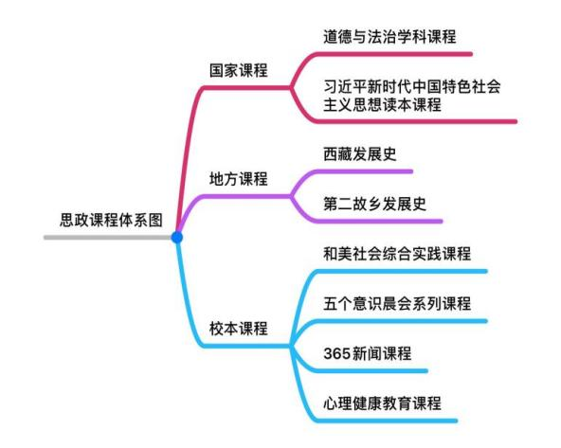
2.教学方式多元化
（1）将思维导图融入展评学习法。将思维导图融入展评学习法中，促进学生深度自主学习。《初中思想品德课程标准》（2011版）教学建议部分强调：引导学生自主学习。展评学习法是一种充分激发和发挥学生思维的学习模式；思维导图是表达发散性思维的有效图形思维工具。将思维导图融入到展评学习法中，帮助学生将自主学习的内容可视化，促进思维的深度挖掘。例如，在复习课中，老师布置学生前端学习任务时，从以“课”为单位、再到以“单元”为单位，最后以“内容”为单位，层层递进，由学生在自主阅读、理解、提取关键词、提炼逻辑结构的基础上，通过师生、生生在课堂中的对话、质疑、点评、激励，促进思维广度在无形中拓宽、思维深度在交流中延展，在认可、尊重中实现师生情感的交融，将政治认同、科学精神、法治意识、公共参与这些学科核心素养在心中扎根。
（2）将社会实践贯彻于第二课堂。思政课具有实践性，《初中思想品德课程标准》（2011版）中提到：注重与学生生活经验和社会实践的联系。例如，参观布达拉宫山脚下雪城（比喜宅）的《新旧西藏对比展》或日喀则江孜县帕拉庄园等，了解曾经贵族与农奴生活的鲜明对比，体验新西藏的巨大变化；到常州第一园林——红梅公园的嘉贤坊中领悟“南方第一圣人”季札的贤与信；走访江南名巷——青果巷感受江南汉文化的传统和历代常州名流雅士（抗倭英雄唐荆川、纺织巨子刘国钧等）的风骨气节；走进“常州三杰”纪念馆学习中国共产党早期领导人和革命烈士的生平事迹和伟大精神，增强学党史、听党话、感党恩、跟党走的信念……
（3）将自主探究融会在课堂内外。教学中把握课程德育性，将知识探索、能力提升、情感体验融会贯通，搭建舞台展现学习成果。例如在《统一的多民族》一课中，开展研究性学习，分组安排学生课前查找不同民族的相关资料，从地域分布、宗教信仰、语言文字、节日习俗、饮食服饰等各方面进行全方位地探究，学生在研究性学习中充分发挥自主性、团队性、创造性，进而在课堂中甚至更大的活动舞台上由学生展示自主探究的成果。
3.学科资源生成化
《初中思想品德课程标准》（2011版）教学建议部分明确指出：“思想品德课程实施者应增强课程的开放性，积极开发各门学科中的相关资源，加强与其他课程的有机联系和融通，形成教育合力。”建立思政大学科研究氛围，挖掘活动中、各学科中思政教育资源。
（1）人文学科将有关家国情怀、前沿科技、民族团结、责任担当、文化认同、辉煌党史、大好河山、和谐发展等资源进行全面的梳理，在教学过程中巧妙运用，发挥教育的功效。如，语文学科选择钟南山、钟杨、袁隆平等爱国人物的素材作为阅读材料，将家国情怀作为演讲课程、经典诵读的主题，帮助学生形成正确的人生观、价值观；学习《归园田居》时，让学生在作品中体验陶渊明伟大的“不为五斗米折腰”的高贵气节，并且身临其境地体会作者营造的神奇与瑰丽的山水风光，感受祖国的大好河山。
（2）数理学科结合各自学科发展前沿情况，有意识地选择运用包含思政教育相关素材设置教学情境或作为教学素材，如介绍我国最新的科研成果，如青蒿素、“于敏构型”、“南仁东星”等，借助这些发展成果学习科学家们持之以恒、坚持不懈、艰辛奋斗、严谨务实的品质，培养理性思维、科学精神、爱国情怀。
4.学科融合项目化
学科组之间开展集体备课，围绕某一主题或时政热点问题，各学科从不同的角度找寻学科信息与资源，探索建立思政大课程观，促进学科融合项目化建设。
（1）教学文本共研，建立思政大课程，架构整体思政观
部编版语文教材中有《老山界》这篇课文，备课时打破学科界限，语文教研组与政史地教研组共同开展红色教学文本探讨。历史老师通过视频播放、故事讲述、学生研究性学习等方式让学生对长征这个历史事件的背景、经过、结果有直观而深刻的认识，并进一步分析伟大长征精神为什么能够取得胜利；地理老师通过指导学生读图，了解红军战士翻越的逶迤五岭，在对比分析地形、地势中感知这支百折不挠的军队在历经一年甚至更长时间内经历的东亚大陆最险峻的山岭、高原、峡谷和泥沼；道法老师结合红军长征胜利85周年大会中习主席的讲话，引导学生站在“两个100年”的奋斗目标的历史交汇点上，认识到当今时代的复杂性、艰巨性，在充满严峻风险挑战的新征程上，牢记肩负的责任担当与使命，坚定维护中国共产党的领导，弘扬伟大长征精神，以实干精神、奋斗精神，走好今天的长征路，朝着强国梦奋勇前进！在此基础上，语文老师确定语文课堂中的2个教学目标：1、通过圈画表示时间和地点的关键词绘出本文的思维导图，梳理红军战士翻越老山界的经过。2、梳理红军战士所遇到的困难及对待困难的方式，结合关键词句，感受红军战士的革命乐观主义精神。后期，我们借助“青春仪式”徒步行进15公里，由学生亲身实践体验，对比红军艰苦条件，感怀珍惜当下美好生活。
（2）时政热点齐探，探索思政大教学，构筑系统新思政
围绕时政热点“神舟十三号”发射，各学科老师从办公室的相互交流、碰撞到课堂教学，不同学科从不同角度表达观点、阐述学科核心价值，并开展“思政大课程”教学，道德与法治学科从航天领域所取得的成就引申到国家发展中所取得的巨大辉煌，培养学生的民族自豪感、成就感；历史学科抓住发射的时间点找寻“历史上的今天”，沿着历史的足迹培养学生时代责任感；物理学科从科技前沿角度拓展学生视野，结合太空实验，培养学生创新思维；化学学科从科技研发历程中培养学生的探索精神、科学精神；语文学科从人物事迹中锻炼阅读理解、写作技能，从人物品质中培养学生的爱国情怀。
五、课题研究的成效
1.论文《国家意志课程化，思政课程校本化》发表于《教育研究与评论》（2021年5月）
2.论文《学案导学让西藏初中班英语课堂活起来》发表于《西藏教育》（2021年11期）
3.论文《带你走进体育老师的班级——融事三班》发表于《灌篮》（2021年第9期）
4.教学案例《一朵云推动另一朵云》发表于《初中生世界》（2020年12月）
5.论文《落实立德树人理念，发挥初中道德与法治课程德育价值》发表于《初中生世界》（2021年2月）
6.《常州西藏民族中学家长委员会章程》
7.《常州西藏民族中学学生手册》
8. 常州西藏民族中学建校35周年发展大会暨“和而不同 藏汉情融”和美文化展示活动（2020年12月26日）
9. 格桑花开运河畔——常州西藏民族中学庆祝建党100周年“星火常传 我心向党”
主题公开课活动（2021年5月23日 手机b站平台直播）
10.“藏娃心向党 红歌颂祖国”——纪念“一二•九”运动主题红歌会(2021年12月9日）

六、课题研究中存在的问题
1.立德树人理念的内地西藏初中校文化设计框架需要进一步深入探索、架构，从显性文化、隐性文化两个层面进行设计；
2.学生参与思政教育的主动性有待于进一步加强；
3.不同资源的开发路径要根据资源特点区别对待，逐一研究。
七、下一步研究计划
1.积极探索“思政教育”视角下显性文化和隐性文化的设计；
2.提高学生主动参与的积极性；
3.进一步扩大对思政资源的开发与利用。

